教育部國民及學前教育署105年國立及臺灣省私立高中職
教師特教知能研習(東區)第一場次 實施計畫
- 依 據：
- 特殊教育法第15條。
- 配合十二國教特殊教育新課綱全面施行。
- 目 的：
藉由專題演講、實務經驗分享及實務演練等方式，增進任教綜合職能科、身心障礙學生等各科教師之特教知能。
參、辦理單位：
一、主辦單位：教育部國民及學前教育署。
二、承辦單位：國立宜蘭高級商業職業學校。
肆、研習主題：學習障礙輔導策略研討暨工作坊。
伍、研習講師：王意中臨床心理師。
陸、參加對象：
一、宜花東地區公（私）立高中職有招收身心障礙學生之學校，每校務必薦派1至2名教師參加。
二、宜花東地區公（私）立國中、國小有招收身心障礙學生之學校，每校1至2名教師參加。
三、參加人數：預計45人(含工作人員)。本研習如報名人數超過，則依上網報名先後順序及學校配額錄取，本校保留增刪報名人員參加之權利。
柒、研習地點：
國立宜蘭高商行政大樓2F第二會議室。
捌、研習時間：
105年3月10日（四）8：30~15：00。
玖、報名方式：
一、報名時間：
第一場次：即日起至105年2月26日（五）止。
二、請上教育部特殊教育通報網(網址：http://www.set.edu.tw) /教師研習/國教署特教研習項下報名。並於報名截止後1日上網確認是否錄取。
三、聯絡人：宜蘭高商資源班導師陳姿任，電話：03-9384147#172。
拾、研習課程表：如附件。
拾壹、經費來源：
由教育部國民及學前教育署105年度東區特教知能研習經費支應。
拾貳、參與研習人員請給予公（差）假登記，差旅費請向原單位報支，全程參與研習者核發研習時數4.5小時。
拾參、為響應環保、紙杯減量，請與會教師自行準備環保餐具、環保杯。
拾肆、本計畫函報教育部國民及學前教育署核備後實施，如有修正，將另函通知。
拾伍、交通資訊：
國立宜高商
- 開車路線：國道5號宜蘭交流到下，右轉192號大福路三段直行至一段左環市東路直行過黎霧橋，第一個路口右轉約200公尺抵全家、國立宜蘭高商（左手邊）。
- 台鐵火車抵宜蘭站：請由後站出口林森路左轉遇天橋右轉，沿天橋出東港路約200公尺，見電信局，T字路口左轉，約200公尺右手邊即國立宜蘭高商。
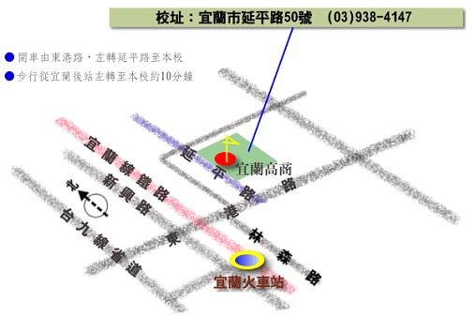

105年國立及臺灣省私立高中職
附件
教師特教知能研習(東區)第一場次 課程表

105年3月10日（四）
日期 | 時間 | 課程內容 | 主持人/講師
105年  3  月  10  日（四） | 8：30~8：50 | 報到 | 宜商團隊
105年  3  月  10  日（四） | 8：50~9：00 | 開幕式 | 國教署長官、  宜蘭高商黃進雄校長
105年  3  月  10  日（四） | 9：00~10：30 | 閱讀障礙教材編選實務分享 | 王意中心理師
105年  3  月  10  日（四） | 10：40~12：10 | 書寫障礙教材編選實務分享 | 王意中心理師
105年  3  月  10  日（四） | 12：10~13：10 | 午餐休息 | 宜商團隊
105年  3  月  10  日（四） | 13：10~14：40 | 實作演練與討論 | 王意中心理師
105年  3  月  10  日（四） | 14：40~15：00 | 綜合座談 | 宜蘭高商黃進雄校長
105年  3  月  10  日（四） | 15：00 | 賦歸 | 宜商團隊

